统一的边缘侧软硬件架构

设计标准及参考设计

智能网联研究中心

2025年1月10日星期五

**文档信息**

|  |  |  |  |
| --- | --- | --- | --- |
| **文档名称** | 统一的边缘侧软硬件架构设计标准及参考设计 | | |
| **文档编号** |  | **版本号** | V0.4 |
| **编写人** | 李玉展、赵桥驿、张伟、肖光明、朱毅、陶勇刚 | **编写日期** | 2025年1月 |
| **审核人** | 李强、沈峰 | **审核日期** |  |
| **版本历史** | v0.1~0.3 | **修改内容** | 初始化 |
|  | v0.4 | **修改内容** | 增加消息主题规则设计 |

目录

一、架构设计目标 5

1.1、信息汇聚和分发 5

1.2、信息处理与增强 5

1.3、边缘侧算法和应用的管理 5

1.4、规划边缘应用范畴 5

1.5、划分对外接口和对接方式 5

二、整体架构设计 6

2.1、技术架构图 6

2.2、 实例架构图 6

2.3、架构说明 7

边缘应用分类： 7

2.3.1、边缘应用管理平台 7

2.3.2、公共边缘应用服务 7

2.3.3、通用边缘应用 7

2.4、基础硬件环境 7

2.5、感知设备层 7

2.6、通信服务（数据总线等） 8

2.7、适配服务 8

2.7、存储服务 8

2.8、成熟算法和应用集成 9

2.9、通用的公共服务（由集成管理平台集成管理） 14

2.10、其他公共服务 15

2.11、非功能性需求： 16

2.11.1. 性能要求 16

2.11.2. 安全要求 17

2.11.3. 可靠性要求 18

2.11.4. 性能参数调优 18

2.11.5．建议 18

三、标准化的数据规范 19

3.1 数据逻辑流图 19

3.2 数据指标项 20

3.3 数据主题规则 25

3.3.1 集成平台主题规则设计参考 25

3.3.2 业务主体规则设计参考 26

四、数据总线和集成中台设计 26

4.1. 数据总线架构概述 26

4.1.1 核心设计理念 28

4.1.3. 核心组件 29

4.1.4. 关键特性 31

4.1.4. 技术优势 31

4.1.5. 应用场景 34

4.2 集成平台概要设计 35

4.2.1. 节点管理模块 35

4.2.2. 应用管理模块 36

4.2.3. 数据总线管理模块 37

4.2.4. 数据源管理模块 38

4.2.4. 安全管理模块 39

4.2.5. 运维管理模块 40

4.2.5.2 运维自动化 40

4.2.7. 工具集模块 40

4.2.8集成中台边缘侧功能概要设计 41

五、边缘应用平台规范和约束 47

5.1、数据总线规范 48

5.1.1 应用区域划分 48

5.1.2 外部通信统一由总线侧处理： 48

5.1.3 应用必须遵循以下职责： 48

5.2、应用部署规范 48

5.2.1支持的应用类型： 48

5.2.2 硬件支持： 48

5.2.3 应用部署要求： 49

5.3、监控运维规范 49

5.3.1系统维度监控： 49

5.3.2 应用进程维度监控： 49

5.3.3 业务指标监控： 49

5.4、自检报告机制 49

5.4.1应用级自检(按需) 49

5.4.2 节点级自检(按需) 50

5.4.3 平台级自检(按需) 51

5.5、数据同步规范 53

5.6、报警机制 53

5.7、协议与扩展 53

# 一、架构设计目标

通过收集和整理边缘应用，逐步统一和规范边缘应用生态，形成轻量化边缘应用平台，并能依靠平台积累和迭代优化边缘应用，方便的联通各方数据，相对的安全可控，进而推动技术统一迭代和升级，最终达到丰富业务功能的目的。

## 1.1、信息汇聚和分发

部署在网络边缘侧的软硬件，具备高带宽低时延的能力，能够提高业务质量，降低业务时延，提升业务安全等级。如雷达、相机数据的采集，V2V、V2I的信息转发，车辆与车辆直接的感知数据共享，动态高精地图及视频流录制和下发等。

## 1.2、信息处理与增强

利用边缘侧硬件的部分存储及计算能力进行信息处理、增强以及合成。如点云数据的融合处理、视频流的实时分析与处理、违章预警、危险驾驶处理、交叉路口通信及大范围协同调度等。

## 1.3、边缘侧算法和应用的管理

通过统一的边缘侧算法/应用软件环境，集成成熟的算法和边缘应用，完成算法/应用注册、算法/应用管控、算法/应用更新等；同时为其他边缘应用提供标准化的接入途径，利用贯穿上下的总线系统进行数据的交互和处理，为算法/应用提供全生命周期的管理和调度。

## 1.4、规划边缘应用范畴

通过调研边缘应用，确认未来边缘应用的范畴，对内自主研发的主要产品图谱，内部需要支撑的公共功能，涉及的主要技术范围。

## 1.5、划分对外接口和对接方式

划分那些工作是边缘云应用承担的，那些是需要外部支撑或者对接的，从而划分内外工作界面，便于工作划分和有序化。

# 二、整体架构设计

## 2.1、技术架构图

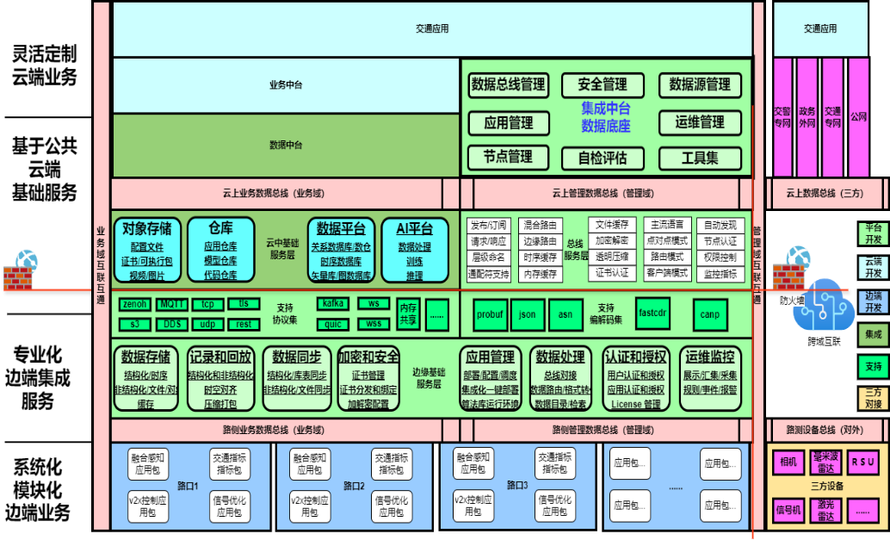

## 实例架构图

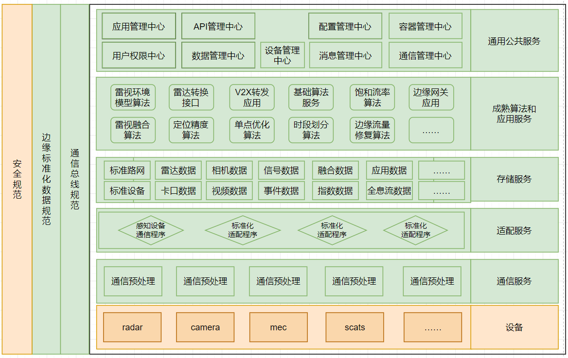

## 2.3、架构说明

### 边缘应用分类：

### 2.3.1、边缘应用管理平台

主要包括：集成管理平台；

### 2.3.2、公共边缘应用服务

主要包括：数据总线、数据存储（数据和文件）、数据同步转发（结构化和非结构化）、安全加密、监控运维等；

### 2.3.3、通用边缘应用

主要包括：各种业务功能软件，包括应用类和算法类两类功能软件；后续由整理清单

## 2.4、基础硬件环境

1. 基于Arm 或 x86硬件环境，部分带有GPU卡
2. 基于linux的操作系统，ubuntu或者debian
3. 基本存储SSD硬盘2T+，根据需要集成GPU卡
4. 有线网，无线网4G/5G支持等

## 2.5、感知设备层

涉及多类设备，雷达，相机，雷视一体机，MEC，信号机等

1. 雷达：电科智能（型号：xxxx）首选，已完成边缘侧统一架构的集成；其他雷达设备暂不支持，需要按统一总线规范开发对接后接入系统；
2. 相机：电科智能（型号：xxxx）首选，已完成边缘侧统一架构的集成；其他设备需要按照总线统一规范进行标定开发对接后，接入系统。
3. 雷视一体机：电科智能（型号：xxxx）首选，已完成边缘侧统一架构的集成；其他雷视设备暂不支持，需要按统一总线规范开发对接后接入系统；
4. MEC：电科智能（型号：xxxx）必选，已按照本标准完成软硬件环境测试；
5. 信号机：骏马（型号：xxx），Scats（型号：xxx）,已完成边缘侧统一架构的集成；

## 2.6、通信服务（数据总线等）

负责对接设备层设备，负责原始感知数据的获取和转发，一般采用TCP/UDP/IP、ModBus、MQTT、GPRC协议对接各设备厂家，通信服务侧设备对接需要按照实际设备型号进行一一对接和处理；

设备：雷达：型号xxx，雷视一体机：型号xxx，相机：型号xxxx，MEC：型号xxx，信号机：xxxx型号，已完成集成和对接测试。

## 2.7、适配服务

适配服务完成原始感知数据到标准数据的转换和处理，完成感知数据的上传和下达，数据规范参照《边缘计算标准化数据规范》，其中涉及：

路侧感知数据：路侧安全消息 RSM数据，路侧地图数据 MAP数据，信号灯相位与配时消息 SPAT数据，路侧单元信息 RSI数据，路侧安全消息 RSM数据；

车辆动态数据：车辆基本安全消息 BSM数据；

设备自身数据：路侧配置信息数据，路侧设备状态数据，路侧设备心跳数据；

控制类数据：路侧单元RSU信息下发数据，路侧感知事件确认数据，路侧感知事件取消数据；

交通类数据：交通参与者数据，交通流统计数据；

适配服务需要按照设备一一完成对接和集成测试，目前已完成对设备（雷达：xxx型号，雷视一体机：xxxx型号，相机：xxxx型号，信号机：xxxx型号的对接和测试）的集成。其他外部设备需要按照统一总线规范进行对接和集成，参照 统一总线规范章节，获取集成指南；

## 2.7、存储服务

存储服务涉及存储软件的选择和存储数据的定义。定义已经确定的数据的表、视图、方法等，非关系库的键和簇等，对象库的各类图片、视频的存储路径定义等；关系库中表已T_开头，视图已VW_开头，方法已FUN_开头；非关系库键KEY_，簇以FM_开头；图片和视频存储路径，以设备所处位置为基准，辅以雪花ID组成，图片：images/device_id/snow_id_xxx.jpg（xxx考虑有多个图片，以001序号增加），视频：video/device_id/snow_id_xxxx.mp4（xxxx如上）

1. 支持的存储软件环境：

* 关系数据库

MySQL、TiDB、PostgreSQL

* 时序数据库

InfluxDB、TimescaleDB

* 对象存储库

MinIO

1. 目前已确定的存储数据：

|  |  |
| --- | --- |
| 标准路网 | 区域，道路，路段，路口，方向定义等 |
| 标准设备 | 雷达，相机，雷视设备，MEC，RSU，信号机等 |
| 雷达数据 | 点云数据 |
| 相机数据 | 点云和卡口数据 |
| 区域\路口定义数据 | 路口信息，路段信息，道路信息，MAP数据 |
| 感知数据 | RSM、SPAT、RSI、RSM数据 |
| 融合感知数据 | 交通流统计数据，交通参与者数据 |
| 图片和视频数据 | 录制、回放类，事件类视频片段 |

需要补充，具体详细的结构定义《标准化数据规范》

## 2.8、成熟算法和应用集成

目前已经集成如下成熟算法和应用，后续根据公司和项目产品需求，继续集成成熟的算法和应用；根据数据规范和应用集成规范，应按照算法/应用接入流程，进行算法/应用的集成和测试。

1、算法类接入流程：根据算法所需输入数据情况，在标准数据集中查找，如果数据集满足算法输入标准，直接运行算法，计算结果，如果不符合算法输入标准，则需要算法进行标准数据到算法输入数据的转换，转换后进行算法处理，最后算法结果在转换成标准数据，存储到边缘侧存储环境中。

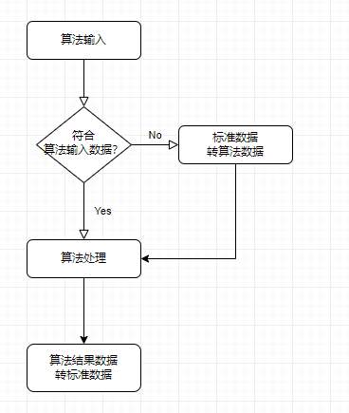

2、应用类接入流程：应用先对自身进行检查，参照数据规范检查数据输入和输入是否符合要求，参照总线规范检查，应用是否可让总线进行托管，某项不符合要求，即需要进行改造，改造后的应用，可以在注册中心注册应用，纳入应用管理中心管理。

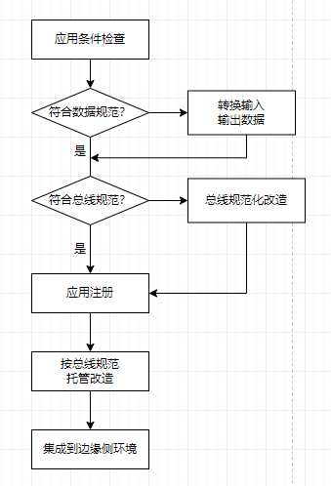

1. 根据前期整理，以下算法和应用集成在边缘侧：

|  |  |  |
| --- | --- | --- |
|  | **算法/应用名** | **简易描述** |
| 后台算法类 | v2x数据通讯 databus | 将内部数据转为标准数据，同时多种数据包打包为一个数据包，转发到RSU和云端，从融合感知程序收数据，处理好后通过mqtt发送到云端和RSU |
| 融合程序fusion | 相机和雷达轨迹数据融合，单车指标计算，输出数据到redis，保存到本地db，通过redis或zmq从comm获取原始感知轨迹数据，计算后通过redis、zmq或kafka发布数据 |
| 基础指标计算程序 | 接收路口单车轨迹数据和信号数据，计算车道、进口道、转向和路口各级多维度指标，输出到redis；从redis或zmq订阅单车轨迹和信号数据，通过zmq或redis发布指标结果 |
| 全息流实时编码 | 全息流数据实时编码，将轨迹流、信号流、指标流、事件流、标签流统一编码；从zmq订阅各种数据流，编码后zmq发布 |
| 视频流媒体程序 | 第三方开源改造程序，实现边缘侧视频流接入并转发，提供流媒体服务；rtsp拉流和推流 |
| 全息流摘要程序 | 全息流编码存储摘要，告诉平台哪些时间段有数据，方便使用数据；zmq订阅全息流编码数据，摘要通过edgedata写入pg db |
| 感知设备通信程序 | 感知设备通信采集程序，采集路口相机、雷达感知数据，包含轨迹和卡口数据，未来计划升级为虚拟设备，统一进行设备接入，转为标准内部协议；通过定制协议和设备通信，tcp/udp方式采集感知设备数据，通过redis、zmq、kafka推送数据，支持本地存储数据副本 |
| spat信号采集程序 | 交通信号采集替代方案，通过旁路采集的方式物理采集信号灯灯色状态，并通过算法转换成spat信号和方案周期信息，可以替代sidbox；定制设备通信协议采集数据，通过redis或zmq推送数据 |
| 全息流媒体程序 | 全息流媒体服务，提供全息流实时播放和录像回放的数据流控制和推送服务；通过zmq推送全息流数据 |
| 全息流历史编码 | 全息流历史数据存储编码和管理服务；通过zqm订阅数据，编码后进行数据存储 |
| 信号机通信程序 | 信号机协议通信，采集信号机配置信息、实时相位信息及状态信息，支持redis消息推送和指令发送，同时本地数据db留存,三类，骏马(ntcip)，海康(20999)，jkc；通过定制协议和信号机进行通信，本地sqlitedb缓存信号配置和实时数据，通过redis或kafka发布数据 |
| 边缘流量修复算法 | 基于感知采集的卡口数据，进行实时流量修复，并结合历史流量数据，实现路口的周流量模型，定时计算，读取db数据，结果落库 |
| 时段划分算法 | 基于流量特征数据计算时段划分结果，定时计算，读取db数据，结果落库 |
| 饱和流率程序 | 基于车道和路口等级，以及卡口数据，计算车道和路口饱和流率，定时计算，读取db数据，结果落库 |
| 英伟达事件接收程序 | ai事件对接服务程序，可接入基于ai识别输出的轨迹、事件和卡口数据，定制协议和第三方ai算法服务通信，通过redis、zmq和kafka发布数据，支持sqlite保留本地数据副本 |
| SIDEBOX通信程序 | sibox数据对接程序，可接入sibox设备的交通信号spat数据，面向淞虹，智能交通，定制设备通信协议采集数据，通过redis或zmq推送数据 |
| 雷视融合算法Fusion | 视觉目标检测跟踪，雷达目标跟踪，传感器融合状态维护；单方向；集成了车牌识别，后端视频编码（rtsp），RTK融合和激光融合；已通过内部总线流转 |
| 雷视融合算法Fusion结构化版 | 基于第三方设备检测跟踪的结构化数据进行融合；单方向；已通过内部总线流转 |
| 多路融合算法 | 多方向Fusion的结果融合到全局视角，已通过内部总线流转 |
| 雷视环境模型算法 | 雷达目标或者雷视目标的长期状态维护，已通过内部总线流转 |
| 交通应用算法 | 基于环境模型结果，根据轨迹计算交通事件或者交通指标，已通过内部总线流转 |
| 雷达转换接口Can口 | 雷达模组的输入转换到内部总线，与模组使用CAN口通信，已通过内部总线流转 |
| 雷达转换接口Eth口 | 雷达模组的输入转换到内部总线，与模组使用网口通信，已通过内部总线流转 |
| 雷视和交通算法输出接口 | 将内部总线上各层面的输出数据根据需求发送到外部总线，已通过内部总线到外部总线的流转 |
| 内部通信数据转化并发送 | 内部总线接收融合轨迹数据，转换数据结构后，发往外部总线 |
| 应用类 | 边缘后台服务程序ets | 统一后台管理程序，实现数据层数据的接入（包括融合轨迹、信号机实时状态和实时相位、AI事件），业务处理，并提供应用层的接口服务及数据转发，业务总后台；通过redis或zmq订阅轨迹、信号、指标、事件等数据，通过api相应请求，通过ws和kafka，mqtt推送业务数据 |
| 单点优化控制程序 | 对饱和流量程序提供的车道饱和流率数据和实时流率数据进行处理，并将处理后的数据发送给单点优化算法程序，生成路口单点优化方案。通过edgedata读取数据库数据，调用optim-algo-server计算单点优化算法，结果落库以及kafka推送中心，会有前后依赖，流式计算 |
| 边缘信令程序 | 全息流信令服务，提供全息流播放控制请求服务通道；提供api调用 |
| 边缘摄像机拉流程序 | 基于边缘摄像机配置控制边缘流媒体服务拉流转发，界面程序，告诉怎么拉流；提供api调用 |
| 单点优化算法程序 | 根据单点优化程序提供的数据计算当前路口的单点优化方案。通过api被optim服务调用 |
| 算法基础服务 | python版本基础指标计算服务，接收路口单车轨迹数据和信号数据，计算车道、进口道、转向和路口各级多维度指标，api被ets调用，返回秒级指标结果 |
| 边缘网关程序 | 提供边缘侧统一应用请求接口，主要面向外部，提供api调用 |
| 边缘PG数据应用管理服务 | 实现边缘侧统一数据库访问服务接口，提供api调用，操作访问pg数据库 |
| 边缘配置和OTA代理服务 | 提供边缘配置中心，以及OTA边缘代理服务，支持通过OTA进行边缘侧应用和配置上报和下发；定制api供中心OTA调用，实现OTA程序镜像和配置拉取，本地文件管理存储镜像和配置文件，同时支持配置服务接口，为各个应用提供配置信息 |

## 2.9、通用的公共服务（由集成管理平台集成管理）

通用公共服务，提供一个统一的对外交互接口或者交互界面，使得接入的算法或者应用能够方便的管理和使用，在算法或应用的整个生命周期，全链路管控；提供一些公共服务：

1. 应用管理中心

提供应用的生命周期管理，包括创建、部署、配置、监控和退役。它支持多租户环境，并提供应用性能监测（APM）工具，以确保应用稳定运行。

1. 用户权限中心

管理用户身份验证和授权，支持多种认证机制（如OAuth, SAML等），并实现细粒度访问控制，确保安全性和合规性。

1. API管理中心

为开发者提供API的定义、发布、版本控制和文档生成。同时支持API流量管理和分析，帮助优化服务调用效率。

1. 数据管理中心

统一管理数据资源，包括数据存储、备份恢复、迁移以及数据分析。它也支持数据治理，确保数据质量、隐私和安全性。

1. 设备管理中心

负责联网设备或其他连接设备的注册、状态监控、远程配置更新和故障诊断。

1. 配置管理中心

集中化管理和分发应用配置参数，支持环境特定设置，允许动态调整而无需重启服务，提高灵活性和响应速度。

1. 消息管理中心

提供可靠的消息队列和事件驱动架构的支持，确保异步通信和系统解耦，支持高并发和分布式系统的高效协作。提供消息相关的统计，提供消息管控的图形化交互方式；

1. 容器管理中心

所有集成的算法或应用，都应基于容器技术（如Docker、Kubernetes）进行应用的打包、部署和服务编排，以简化微服务架构下的开发运维流程。提供图像化的交互界面，简化容器应用的管理。

1. 通信管理中心

处理不同组件或服务间的网络通信需求，包括但不限于协议转换、负载均衡、安全传输层（TLS/SSL）、防火墙规则设置等，确保通信的安全与效率。提供通信的来源目的监控界面，直观的监测通信数据全链路状态。

1. 授时管理中心

保证整个平台时间的同步；

## 2.10、其他公共服务

1. 全息流媒体程序服务

全息流媒体服务，提供全息流实时播放和录像回放的数据流控制和推送服务，通过zmq推送全息流数据；可以为其他集成应用提供全息流实时播放和回放服务；

1. 视频流媒体程序服务

第三方开源改造的应用程序，实现了边缘侧视频流接入并转发，可以为上层应用提供流媒体服务；

## 2.11、非功能性需求：

### 2.11.1. 性能要求

#### 2.11.1.1 通信性能

- 吞吐量：

- 单节点发布速率 > 1GB/s

- 多节点聚合吞吐量 > 10GB/s

- 支持零拷贝传输优化

- 延迟：

- 本地端到端延迟 < 100μs

- 局域网端到端延迟 < 1ms

- 广域网端到端延迟 < 100ms (取决于网络状况)

- QoS支持：

- 可靠性：支持 best-effort 和 reliable 传输

- 持久性：支持 volatile 和 persistent 存储

- 优先级：支持 8 级消息优先级

#### 2.11.1.2 资源占用

- CPU使用率：

- 空闲状态 < 1%

- 正常负载 < 30%

- 峰值负载 < 70%

- 内存使用：

- 基础内存占用 < 100MB

- 运行时内存增长率 < 10MB/s

- 最大内存使用限制可配置

- 存储要求：

- 本地缓存大小可配置

- 持久化存储大小可配置

- 日志存储控制策略可配置

#### 2.11.1.3 扩展性

- 连接规模：

- 单节点支持并发连接 > 1000

- 集群总连接数 > 10000

- 动态扩缩容支持

- 主题数量：

- 单节点主题数 > 10000

- 集群总主题数 > 100000

- 动态主题创建/删除支持

### 2.11.2. 安全要求

需要考虑兼顾三级等保和国密体系的要求

#### 2.11.2.1 认证与授权

- 身份认证：

- 访问控制：

#### 2.11.2.2 数据安全

- 传输加密：

- 数据隔离：

#### 2.11.2.3 安全审计

#### 2.11.2.4 网络安全

### 2.11.3. 可靠性要求

3.1 故障恢复

3.2 监控告警

3.3 高可用配置

### 2.11.4. 性能参数调优

4.1 缓冲区设置

4.2 线程池配置

4.3 批处理设置

### 2.11.5．建议

这些配置参数应根据具体部署环境和业务需求进行调整。

#### 2.11.5.1. 性能测试

- 进行压力测试验证配置

- 监控系统资源使用情况

- 记录性能数据用于优化

#### 2.11.5.2. 安全审计

- 定期进行安全扫描

- 检查访问日志

- 更新安全策略

#### 2.11.5.3. 运维监控

- 设置合理的告警阈值

- 建立故障响应机制

- 定期检查系统状态

# 三、标准化的数据规范

总体数据参照团标《车路协同 智能决策道路 第3部分：系统数据接口规范》。路侧感知数据、车辆动态数据参照T/CSAE 159- 2024，路侧下发、路侧配置、路侧上传、路侧状态感知确认、感知上传、感知状态数据参照 CSAE 294.3，视频请求数据参照GB28181（或 W3C WebRTC1.0），设备数据信号灯相关标准可参考GA/T 1049.2，时空融合数据、控制指令参照CSAE 294.2- 2023等。

## 3.1 数据逻辑流图

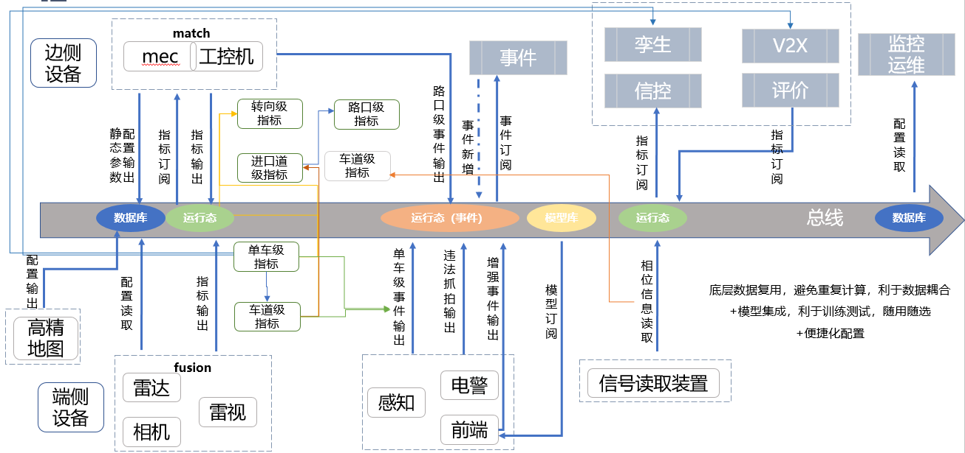

## 3.2 数据指标项

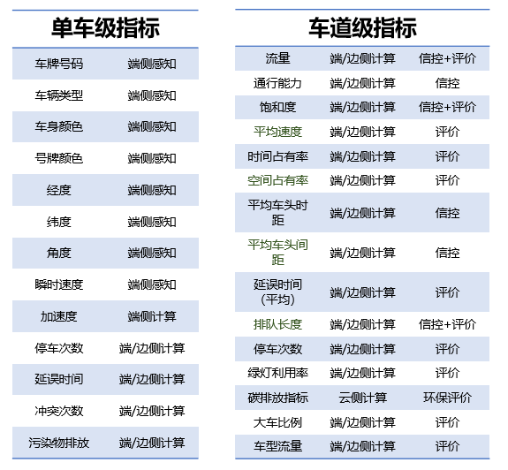

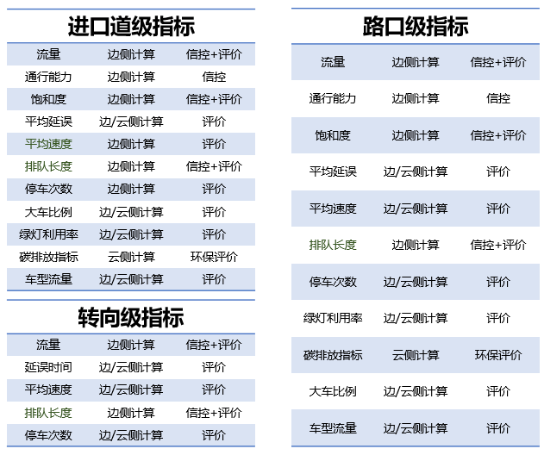

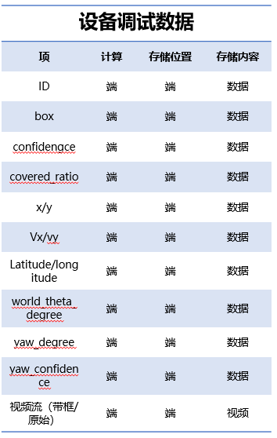

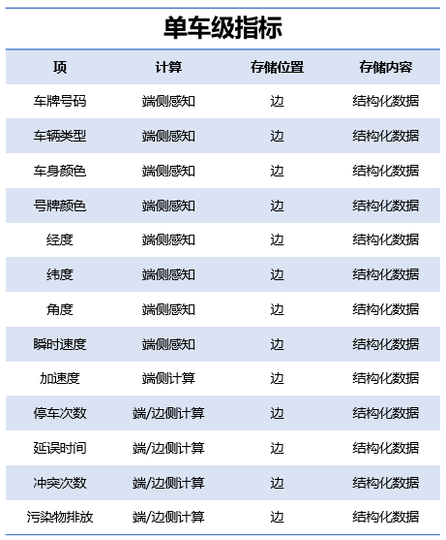

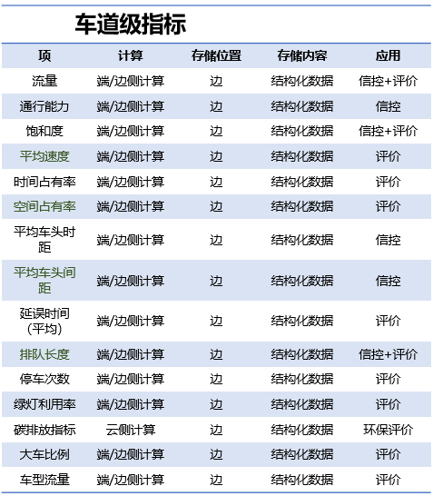

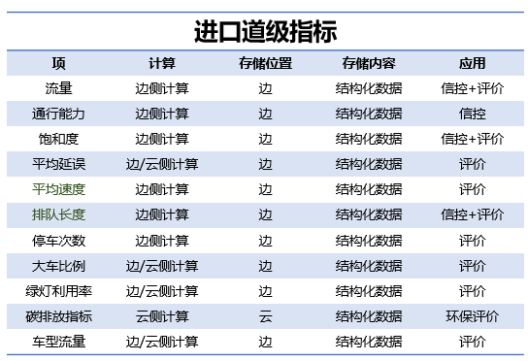

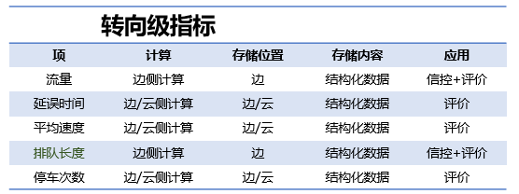

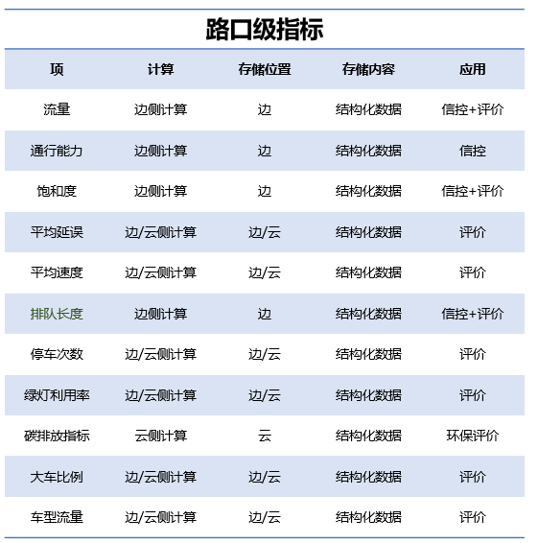

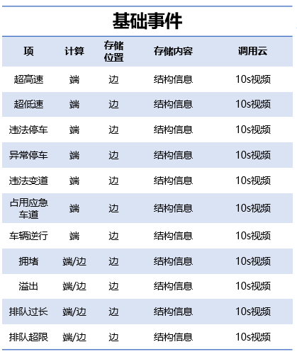

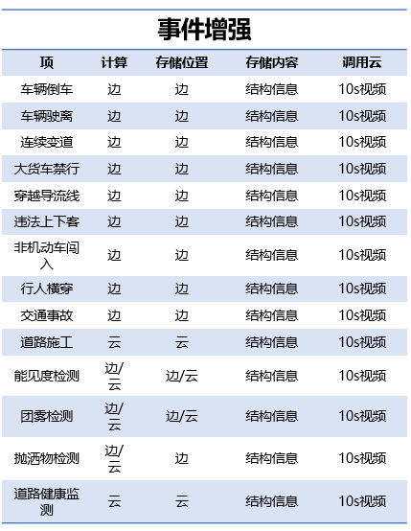

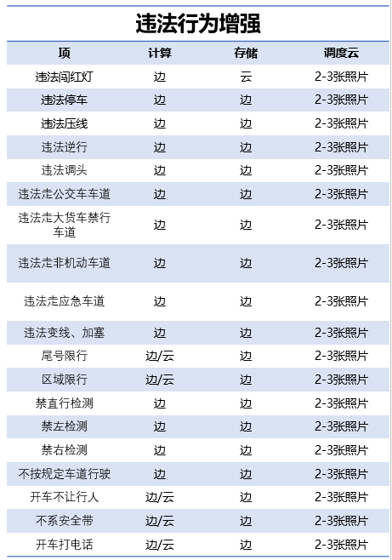

## 3.3 数据主题规则

### 3.3.1 集成平台主题规则设计参考

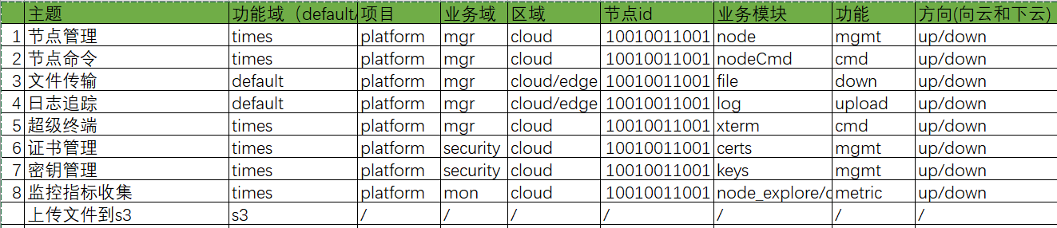

### 3.3.2 业务主体规则设计参考

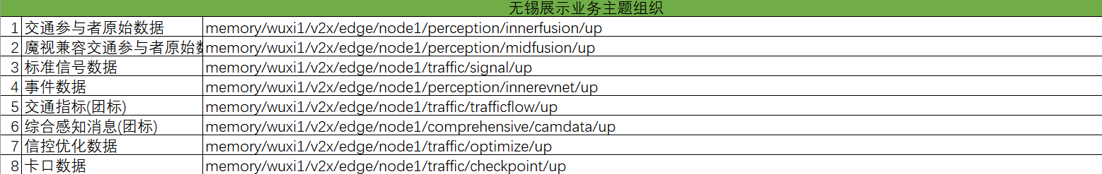

# 四、数据总线和集成中台设计

## 4.1. 数据总线架构概述

Databus是一个创新性的分布式数据传输系统，采用先进的微服务架构和事件驱动设计模式。它的核心是提供一个统一的数据空间抽象层，实现高效的跨平台、跨语言数据交换。系统采用零拷贝技术和发布/订阅模式，显著提升了数据传输效率。在性能方面，通过异步I/O和内存映射等技术，实现了微秒级的传输延迟和GB级的吞吐量。特别适用于对实时性要求高、数据量大的场景，如工业物联网、智能制造、金融交易等领域。同时，系统提供完整的安全机制，包括身份认证、访问控制、数据加密等多层次安全保护，确保数据传输的安全性和可靠性。

Databus 是一个创新的数据分发中间件，专为IoT和边缘计算场景设计。它采用了完全去中心化的架构，通过统一的抽象层来处理异构系统间的数据交换。在性能方面，其零拷贝设计实现了微秒级的端到端延迟，在基准测试中，在千兆网络环境下可实现35μs的往返延迟，单节点吞吐量可达到10Gbps。系统采用Rust语言开发核心组件，确保了内存安全性和高性能。支持包括TCP、UDP和共享内存在内的多种传输协议，并可无缝切换。其独特的位置透明寻址机制允许应用程序无需关心数据的物理位置，显著简化了分布式系统的开发复杂度。为了支持不同的应用场景，系统提供了C、C++、Python、Java、Rust等多语言绑定。

总线提供两级API：

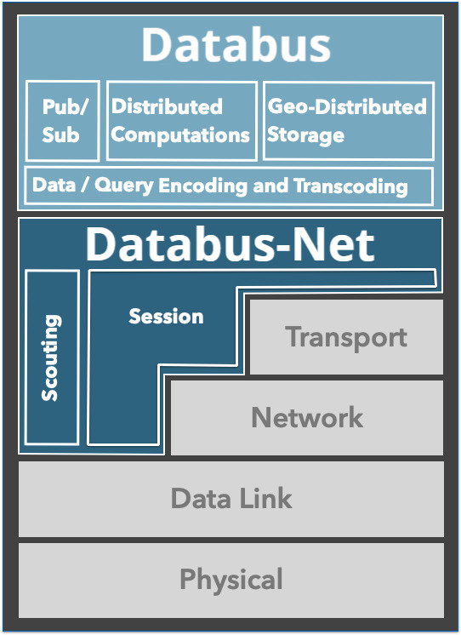

**Databus-Net**

实现能够在数据链路，网络或传输层之上运行的网络层。

Databus-Net支持点对点和路由通信，提供了允许Pub/Sub(Push)通信以及Query/Reply (Pull) 通信的关键原语。它支持分段和有序可靠交付，并为 Discovery(ROS2 Discovery Serivice)提供了可插入的侦查抽象。

Databus-Net定义并建立在会话协议的基础上，该会话协议为有序尽力而为(best effort)和具有不受限制的MTU的可靠信道提供了抽象，而MTU与底层无关。

Databus-Net层仅关心数据传输，不关心数据内容或存储数据。

提供的原语：

* **Write**：将实时数据推送给相对应的订阅者。
* **Subscribe**：订阅实时数据。
* **Query**：从匹配的查询对象中查询数据。
* **Queryable**：能够响应查询的实体。

**Databus**

Databus层为Pub/Sub和分布式查询提供了高级API，以更简单和更面向数据的方式提供与Databus-Net API相同的抽象，并提供所有构建块来创建分布式存储。Databus层知道数据内容，并且可以应用基于内容的过滤和代码转换。

它处理数据表示编码和代码转换，并提供地理分布式存储和分布式计算值的实现。 Databus支持一系列数据编码，例如JSON，Protobuf，Idl，Asn等，以及跨支持格式的转码。 Databus层还提供了存储后端插件API，以简化第三方存储技术的集成。 当前支持的存储后端是Memory，MySQL，MariaDB，PostgreSQL，SQLite和InfluxDB。默认情况下，地理分布式存储在最终一致性下工作。

提供的原语：

* **Put**：将实时数据推送到匹配的订阅者和存储。 （相当于Databus-Net write）
* **Subscribe**：实时数据的订阅者。 （相当于Databus-Net订阅）
* **Get**：从匹配的存储和演算中获取数据。 （相当于Databus-Net查询）
* **Storage**：一个Databus-Net 订阅者侦听要存储的实时数据，以及一个Databus-Net可查询以响应匹配的get请求的组合。
* **eval**：能够响应请求的实体。 通常用于按需提供数据或构建RPC系统。 （相当于Databus-Net可查询）

### 4.1.1 核心设计理念

#### 4.1.1.1 统一数据空间

统一数据空间是Databus的核心抽象概念，它提供了一个全局一致的数据视图和访问机制。系统使用分层的键值对结构组织数据，支持复杂的数据模型和查询操作。键的设计采用层次化的命名空间管理，类似于文件系统的路径结构，便于数据的组织和访问控制。值可以是任意类型的数据，支持基础数据类型、复杂对象、二进制流等。此外，统一数据空间还提供了强大的元数据管理功能，支持数据版本控制、生命周期管理、数据血缘追踪等高级特性，为上层应用提供丰富的数据管理能力。

在Databus中，统一数据空间采用了类似URI的层次化键值结构，例如："/company/department/device1/temperature"。键空间支持通配符匹配（如"/company/*/temperature"）和表达式过滤。数据值支持任意类型，包括原始数据类型、结构化数据（JSON、Protocol Buffers等）和二进制流。系统实现了一个分布式键值存储引擎，使用内存映射文件技术来优化大数据集的处理性能。权限控制基于细粒度的访问控制列表（ACL），支持按路径和操作类型进行访问控制。在实际部署中，该设计在处理每秒数百万个数据点的场景下表现出色，存储引擎的写入延迟通常保持在微秒级别。

#### 4.1.1.2 去中心化架构

去中心化架构是Databus的另一个核心特性，采用分布式设计确保系统的高可用性和可扩展性。节点间采用P2P（点对点）通信模型，每个节点既可以作为数据提供者，也可以作为数据消费者。系统使用基于DHT（分布式哈希表）的路由算法，确保数据能够快速准确地到达目标节点。动态发现机制支持节点的自动发现和健康检查，提供故障自愈能力。负载均衡机制确保系统资源的合理利用，防止单点过载。数据分片和复制策略提供了数据的高可用性和容灾能力。

Databus采用基于Chord算法的改进版DHT（分布式哈希表）实现路由寻址，每个节点维护一个最多包含O(log N)个路由表项的路由表。节点发现使用组播和基于gossip协议的混合机制，支持跨网段自动发现。在广域网部署中，系统使用动态隧道技术处理NAT穿透问题。路由决策考虑网络延迟、带宽和节点负载等多个因素，通过动态权重算法选择最优路径。实测表明，在包含1000个节点的网络中，节点发现和路由表收敛时间通常在3秒内完成。系统还实现了分布式一致性协议，确保在网络分区情况下的数据一致性。

#### 4.1.1.3 性能优化

性能优化贯穿Databus的整个设计过程，从底层通信到上层应用都进行了全方位的优化。采用零拷贝技术减少数据传输过程中的内存拷贝次数，显著提升传输效率。使用内存池和对象池技术减少内存分配和回收的开销。实现了智能的批处理机制，可以自适应地合并小数据包，优化网络传输效率。采用多级缓存策略，包括进程内缓存、分布式缓存等，提高热点数据的访问速度。异步处理机制确保高并发场景下的系统吞吐量。

零拷贝实现基于操作系统的sendfile/splice机制和用户态协议栈（如DPDK），在数据传输过程中完全避免了用户空间和内核空间的数据拷贝。异步通信框架采用基于tokio的事件驱动模型，支持高并发连接处理。数据批处理机制会智能合并小数据包，当累积数据大小达到网络MTU大小或等待时间超过配置阈值（默认100微秒）时触发发送。QoS策略支持可靠传输和尽力而为两种模式，可靠传输模式使用NACK机制进行丢包恢复，同时实现了基于接收方窗口的流量控制。在实际测试中，在千兆网络环境下，单连接可实现接近线速（约900Mbps）的持续传输性能，同时CPU使用率保持在较低水平（通常小于10%）。

### 4.1.3. 核心组件

#### 4.1.3.1 Router（路由器）

Router是Databus的核心组件，负责数据的智能路由和转发。它维护完整的网络拓扑信息，实时更新节点状态和连接关系。路由算法支持多种策略，包括最短路径、最低延迟、带宽优先等，可根据实际需求动态选择。支持跨网络段的数据传输，自动处理网络地址转换和协议转换。实现了高效的订阅关系管理，使用布隆过滤器等技术优化订阅匹配性能。提供流量控制和拥塞管理机制，确保网络的稳定运行。

#### 4.1.3.2 Peer（对等节点）

Peer作为系统的基础节点，提供核心的数据交换和存储功能。每个Peer都维护本地缓存，支持数据的快速访问和临时存储。实现了分布式查询引擎，支持复杂的数据检索操作。提供数据压缩和解压缩功能，优化存储空间和传输效率。支持数据的版本控制和冲突解决，确保数据一致性。实现了本地的事件处理引擎，支持数据的实时处理和转换。提供完整的监控接口，便于系统运维和问题诊断。

#### 4.1.3.3 Client（客户端）

Client提供简洁易用的API接口，支持多种编程语言和开发环境。实现了智能的连接池管理，优化网络连接资源的使用。支持数据的异步操作和批量处理，提供灵活的错误处理和重试机制。实现了本地的数据缓存和预取功能，优化应用性能。提供丰富的配置选项，支持客户端的个性化定制。包含完整的诊断工具，便于问题排查和性能优化。支持插件机制，方便功能扩展。

#### 4.1.3.4三种部署模式

* 对等方（peers）。用于在 对等网络（peer-to-peer）、网状（mesh）拓扑网络和其他节点通信，也可以通过路由器与广泛的系统通信。
* 客户（clients）。用于连接单个路由器（或点）来和系统其他部分通信。
* 路由器（routers）。用于在 client和peers之间、集团拓扑和网状拓扑网络之间路由数据。

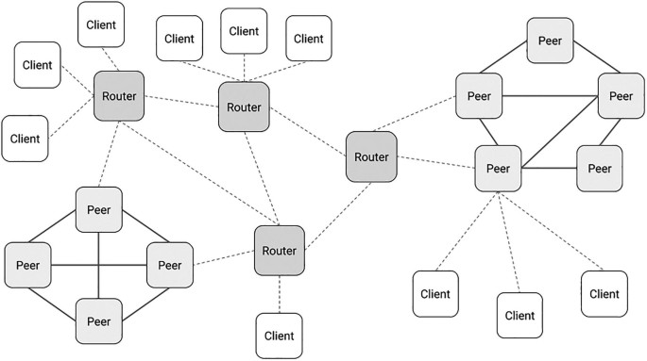

### 4.1.4. 关键特性

#### 4.1.4.1 通信模式

Databus支持多种灵活的通信模式，适应不同的应用场景需求。发布/订阅模式支持异步的消息通信，实现了消息的定时发送、延迟发送、条件触发等高级特性。查询/响应模式提供同步的数据访问能力，支持复杂的查询条件和结果过滤。推/拉模式结合了主动推送和按需获取的优点，优化数据传输效率。点对点通信模式支持节点间的直接数据交换，减少网络延迟。所有通信模式都支持QoS策略，确保服务质量。

#### 4.1.4.2 数据管理

数据管理功能覆盖数据的全生命周期，提供完整的数据治理能力。实时数据流处理支持流式计算和实时分析。历史数据存储实现了数据的持久化和归档。数据索引机制支持高效的检索和查询。数据压缩和解压缩优化存储空间和传输效率。数据加密确保安全性，支持细粒度的访问控制。数据备份和恢复机制保证数据的可靠性。提供完整的数据监控和审计功能。

#### 4.1.4.3 网络优化

网络优化是系统性能的关键因素，Databus在这方面进行了深入的优化。智能路由选择基于网络状况动态调整传输路径。负载均衡确保网络资源的合理利用。链路聚合提高带宽利用率。网络分片减少广播风暴。QoS策略保证关键业务的服务质量。网络监控实时掌握系统状态。自适应流控防止网络拥塞。错误重传确保数据可靠传输。

### 4.1.4. 技术优势

#### 4.1.4.1 高性能

高性能是Databus的核心竞争力之一。通过零拷贝技术显著减少CPU和内存开销。异步处理机制提高系统并发能力。内存池技术优化资源利用。多级缓存加速数据访问。智能批处理提升传输效率。硬件加速支持提高处理速度。负载均衡确保资源充分利用。性能监控和调优工具助力系统优化。

#### 4.1.4.2 可靠性

可靠性设计贯穿系统各个层面，确保数据传输和存储的可靠性。故障检测和自动恢复机制处理各类异常情况。数据一致性协议保证分布式环境下的数据准确性。多副本策略提供数据冗余保护。事务机制确保操作的原子性。日志机制便于问题追踪和恢复。监控告警及时发现并处理问题。灾难恢复方案保障业务连续性。

#### 4.1.4.3 扩展性

系统的扩展性体现在多个维度。水平扩展支持动态增加节点，提升系统容量。垂直扩展通过升级硬件提高单节点性能。功能扩展通过插件机制增加新特性。协议扩展支持新的通信协议。存储扩展支持多种存储引擎。安全扩展支持新的安全机制。监控扩展支持自定义监控指标。接口扩展支持新的编程语言和框架。

#### 4.1.4.4 支持协议集

协议类型

a. 传输协议

- tcp：基础传输控制协议

- udp：用户数据报协议，适用于快速传输场景

- tls：传输层安全协议

- 共享内存：本地进程间通信协议

b. 服务协议

- DDS：数据分发服务协议，支持实时数据通信

- REST：表述性状态传输协议，基于HTTP的API设计规范

- zenoh：分布式消息队列协议，支持发布订阅模式

- mqtt/mqtts：轻量级物联网消息(及加密)传输协议

- quic：快速UDP互联网连接协议

c. 扩展协议

- WS：WebSocket协议，支持全双工通信

- WSS：安全WebSocket协议，基于TLS加密

#### 4.1.4.4. 支持编解码集

a. 数据格式

- Protobuf：Google的开源序列化框架

- JSON：轻量级数据交换格式

- ASN：抽象语法标记

- FastCDR：快速序列化协议

- CANP：CAN协议编解码格式

b. 特性说明

1. Protobuf特性：

- 二进制格式，高效压缩

- 跨语言支持

- 向前向后兼容

- 自动代码生成

2. JSON特性：

- 文本格式，可读性强

- 语言无关性

- 灵活的数据结构

- 广泛的工具支持

3. ASN特性：

- 标准化的编码规则

- 支持复杂数据类型

- 严格的类型定义

- 适用于通信协议

4. FastCDR特性：

- 高性能序列化

- 低延迟处理

- 内存效率高

- 适合实时系统

4. CANP特性：

- 专用于CAN总线

- 紧凑的数据格式

- 实时性能好

- 支持标准帧和扩展帧

c 使用场景

1. 实时数据传输：FastCDR、CANP

2. Web应用交互：JSON、WebSocket

3. 跨平台服务：Protobuf、REST

4. 工业现场总线：CANP、DDS

4. 物联网通信：MQTT、UDP

5. 安全通信：TLS、WSS

d 性能考虑

1. 编码效率：

- 二进制协议：Protobuf、FastCDR

- 文本协议：JSON、REST

2. 传输效率：

- 高效传输：UDP、QUIC

- 可靠传输：TCP、TLS

3. 资源占用：

- 轻量级：MQTT、UDP

- 重量级：DDS、WebSocket

4. 实时性能：

- 高实时：CANP、FastCDR

- 普通实时：其他协议

这些协议和编解码格式的选择需要根据具体应用场景、性能需求和系统架构来确定，通常会组合使用多种协议来满足不同层面的需求。

### 4.1.5. 应用场景

#### 4.1.5.1 边缘计算

在边缘计算场景中，Databus发挥着关键作用。实现设备数据的高效采集和预处理，支持本地的实时分析和决策。边缘节点间的协同计算提高处理效率。数据过滤和压缩优化传输效率。本地缓存减少云端依赖。安全机制保护边缘数据。智能路由优化网络资源。故障自愈确保服务可用性。监控管理实现边缘设备的集中管理。

#### 4.1.5.2 物联网系统

在物联网领域，Databus提供了完整的数据采集和处理解决方案。支持海量设备的接入和管理，实现数据的实时采集和处理。设备状态监控确保系统稳定运行。控制指令可靠下发保证设备可控。数据分析提供决策支持。协议适配支持多种物联网协议。边缘计算减少云端压力。安全机制保护物联网安全。运维工具简化系统管理。

#### 4.1.5.3 分布式系统

在分布式系统中，Databus作为关键的数据基础设施，支持复杂的业务场景。微服务通信提供可靠的服务间数据交换。数据同步确保分布式环境下的数据一致性。事件驱动架构支持松耦合的系统集成。分布式缓存提高数据访问效率。事务处理确保操作的原子性。服务发现简化系统配置。监控告警保障系统可用性。运维工具辅助系统管理。

## 4.2 集成平台概要设计

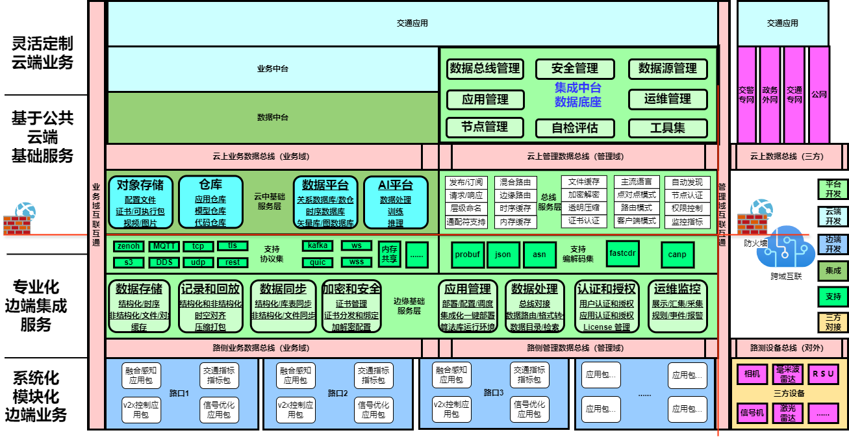

集成中台架构示意图

### 4.2.1. 节点管理模块

节点管理模块作为集成中台的基础设施层，承担着分布式系统中所有节点的生命周期管理责任。该模块通过建立统一的管理接口和标准化的通信协议，实现了节点的自动发现、注册、配置管理、状态监控和资源调度等核心功能。在架构设计上采用分布式设计理念，支持节点的动态扩展和弹性伸缩。通过引入心跳机制和健康检查，实时监控节点状态，并具备故障自动转移能力。模块还实现了跨地域节点管理，通过建立安全通道确保节点间通信的可靠性和数据传输的安全性。

#### 4.2.1.1 节点基础管理

节点基础管理子模块提供节点生命周期的完整管理能力，包括节点注册、配置、启停等基础操作。通过标准化的节点注册流程，实现新节点的自动发现和接入。配置管理采用中心化设计，支持配置的统一管理和动态下发。节点状态管理实现了实时监控和故障检测，通过心跳机制和健康检查确保节点的稳定运行。资源管理功能对节点的计算、存储、网络等资源进行统一管理，支持资源的动态分配和回收。子模块还提供了节点级别的性能优化和故障诊断能力。

#### 4.2.1.2 节点文件管理

节点文件管理子模块负责处理节点间的文件传输、存储和同步需求。该子模块实现了高效的文件传输机制，支持大文件传输和断点续传。文件同步功能确保配置文件、日志文件等关键数据在节点间保持一致。存储管理采用分布式设计，支持多种存储介质和存储策略。文件版本控制功能实现了文件的版本管理和历史追溯。子模块还提供了文件压缩、加密等增值功能，确保文件传输和存储的效率与安全性。

#### 4.2.1.3 节点监控调试

节点监控调试子模块提供全方位的监控和调试能力。通过采集系统层面的CPU、内存、磁盘IO等基础指标，实现对节点性能的实时监控。进程监控功能关注节点上运行的关键进程状态，支持进程级别的操作和调试。网络监控实时采集网络连接状态和性能指标。调试功能支持远程调试和日志实时查看，方便运维人员进行问题诊断和处理。子模块还集成了性能分析工具，支持系统性能瓶颈分析和优化建议。

### 4.2.2. 应用管理模块

应用管理模块是实现应用全生命周期管理的核心组件，提供了从应用开发、测试到部署、运维的完整解决方案。该模块通过标准化的应用封装和管理流程，支持多种类型应用的统一管理，包括传统应用、微服务应用和容器化应用。采用中心化的配置管理和分布式的部署架构，确保应用配置的一致性和部署的灵活性。模块集成了完整的监控体系，实时采集应用运行状态和性能指标，支持异常检测和告警。

#### 4.2.2.1 应用配置管理

应用配置管理子模块负责应用的参数配置和环境管理。采用配置中心化设计，实现配置的统一管理、版本控制和动态下发。支持多环境配置管理，方便开发、测试、生产环境的配置隔离。配置变更管理实现了变更审核、灰度发布和回滚机制。配置加密功能确保敏感配置的安全性。子模块还提供配置依赖分析和影响评估能力，降低配置变更风险。

#### 4.2.2.2 应用部署监控

应用部署监控子模块提供应用部署的全流程管理和监控能力。支持应用包的版本管理和部署策略配置，实现自动化部署和回滚。部署过程监控实时展示部署进度和状态，支持部署过程的暂停、继续和终止操作。部署验证功能自动检查部署结果，确保应用正常运行。子模块还包含部署历史记录和对比分析功能，方便追踪部署变更。

#### 4.2.2.3 应用运行监控

应用运行监控子模块构建了全方位的应用监控体系。通过轻量级的监控探针，实时采集应用的运行状态、性能指标和业务指标。性能监控覆盖CPU使用率、内存占用、响应时间等关键指标。异常监控支持自定义异常规则，实现异常的实时告警。业务监控通过埋点机制采集业务指标，支持业务趋势分析。子模块还提供了丰富的可视化展示和报表功能，方便运维人员掌握应用运行状况。

### 4.2.3. 数据总线管理模块

数据总线管理模块是整个平台的核心数据流转中枢，负责实现数据的统一接入、传输、转换和分发。采用分布式消息队列架构，支持高并发数据处理和实时数据流转。模块实现了数据格式标准化和协议适配，确保异构系统间的数据互通。通过主题管理和数据域划分，实现了数据的逻辑隔离和精细化管理。模块还集成了数据质量控制和监控功能，保证数据传输的准确性和可靠性。

#### 4.2.3.1 数据域管理

数据域管理子模块实现了数据的逻辑分区和管理。通过定义数据域，将数据按业务属性、安全级别等维度进行分类管理。数据域间的访问控制确保数据隔离和安全共享。支持数据域的动态创建、配置和扩展，满足业务发展需求。数据域监控功能实时展示数据流转状况和资源使用情况。子模块还提供了数据域间的数据映射和转换能力，支持跨域数据交换。

#### 4.2.3.2 数据集成管理

数据集成管理子模块提供了统一的数据接入和处理框架。支持多种数据源的接入适配，包括数据库、消息队列、文件系统等。实现了数据清洗、转换、加工的标准化处理流程。数据质量控制贯穿整个集成过程，通过规则引擎实现数据校验和处理。提供了数据集成任务的调度管理和监控功能。子模块还支持实时数据同步和批量数据处理，满足不同场景的数据集成需求。

#### 4.2.3.3 协议及序列化管理

协议及序列化管理子模块负责数据传输协议的适配和转换。支持主流的数据交换协议，如HTTP、WebSocket、MQTT等。实现了多种序列化格式的转换，包括JSON、XML、Protobuf等。协议适配层提供统一的接口规范，简化协议转换开发。性能优化机制确保协议转换的高效性。子模块还包含协议安全性验证和性能监控功能，保证数据传输的安全和效率。

### 4.2.4. 数据源管理模块

数据源管理模块是实现数据接入和处理的基础组件，提供了统一的数据源接入框架和标准化的数据处理流程。模块支持多种类型数据源的管理，包括关系型数据库、非关系型数据库、文件系统等。通过统一的接口规范和数据模型，实现了异构数据源的统一管理。模块还提供了数据质量控制、数据安全防护和数据生命周期管理等核心功能，确保数据的可靠性和安全性。

#### 4.2.4.1 结构化数据管理

结构化数据管理子模块专注于关系型数据的处理和管理。实现了主流关系型数据库的接入适配，支持Oracle、MySQL、PostgreSQL等数据源的统一管理。提供数据模型管理功能，实现表结构的自动发现和同步。数据同步功能支持实时同步和批量同步两种模式，并提供断点续传能力。查询优化功能通过智能分析提供最优查询方案。子模块还包含数据版本管理和变更追踪功能，确保数据的一致性和可追溯性。

#### 4.2.4.2 非结构化数据管理

非结构化数据管理子模块处理文档、图片、视频等多媒体数据。实现了文件存储系统的统一管理，支持本地存储和云存储的混合部署。文件处理功能支持格式转换、压缩、提取等操作。元数据管理功能为非结构化数据提供结构化描述和检索能力。存储优化机制实现了数据的分级存储和冷热分离。子模块还提供了文件分发和同步功能，确保大规模文件的高效传输。

### 4.2.4. 安全管理模块

安全管理模块构建了全面的安全防护体系，从身份认证、访问控制、数据加密等多个维度确保平台的安全性。采用PKI体系实现身份认证和传输加密，RBAC模型实现细粒度的权限控制。模块支持多种安全策略的配置和管理，包括密码策略、访问策略、审计策略等。通过安全审计和监控，实现了安全事件的实时检测和响应。

#### 4.2.4.1 身份认证与授权

身份认证与授权子模块实现统一的认证和授权管理。支持多种认证方式，包括用户名密码、证书、令牌等。集成了单点登录(SSO)功能，提供统一的用户认证入口。授权管理基于RBAC模型，支持角色的继承和组合。权限管理支持功能权限和数据权限的精细化控制。子模块还提供了认证授权过程的审计日志，记录关键操作痕迹。

#### 4.2.4.2 数据安全防护

数据安全防护子模块负责数据全生命周期的安全防护。实现了传输加密、存储加密和字段级加密等多层次加密机制。数据脱敏功能支持静态脱敏和动态脱敏，保护敏感信息。数据防泄漏系统(DLP)实现了敏感数据的识别和防护。访问控制功能确保数据访问的合规性。子模块还包含数据备份和恢复机制，保障数据安全。

### 4.2.5. 运维管理模块

运维管理模块提供全面的运维能力，确保平台的稳定运行。模块实现了多维度的监控体系，覆盖系统资源、应用性能、业务指标等方面。告警管理系统支持多级别告警策略配置和智能告警分析。通过自动化运维工具，简化日常运维操作。资源管理功能实现了IT资源的可视化管理和优化配置。

运维管理模块同时支持采集各种应用的业务指标，这些要求应用开发和暴露其业业主指标，通过运维采集软件统一采集和监控。

#### 4.2.5.1 系统监控

系统监控子模块建立了全面的监控体系。实时采集系统层面的性能指标，包括CPU、内存、磁盘、网络等。应用监控功能关注应用的运行状态和性能表现。业务监控通过自定义指标实现业务层面的监控。告警系统支持多渠道告警通知和告警升级。子模块还提供了丰富的可视化展示，直观展现系统运行状况。

### 4.2.5.2 运维自动化

运维自动化子模块提供了一系列自动化工具和脚本。作业调度系统支持复杂运维任务的自动化执行。变更管理功能实现了变更流程的规范化和自动化。配置管理实现了配置的自动化下发和验证。自动化测试工具支持系统功能和性能的自动化测试。子模块还包含问题自动诊断和修复能力，提高运维效率。

### 4.2.7. 工具集模块

工具集模块提供了全面的开发和运维工具支持。包括开发工具、测试工具、部署工具和运维工具等多个类别。工具采用插件式架构，支持功能的灵活扩展。提供统一的工具管理界面，简化工具的使用和维护。通过标准化的接口规范，确保工具间的互操作性。模块还包含完整的使用文档和示例，方便用户快速掌握工具的使用方法。

以上设计方案通过模块化的架构设计，实现了系统各个功能模块的解耦和独立演进，同时通过统一的数据总线确保了模块间的有效协同。每个模块都具备完整的功能体系和清晰的职责边界，为整个平台的可扩展性和可维护性提供了保障。

### 4.2.8集成中台边缘侧功能概要设计

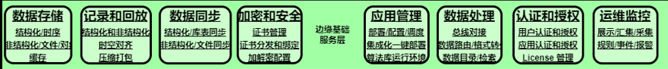

#### 4.2.8.1. 设计总览

基于图中八大核心功能模块，边缘侧设计需要重点考虑数据采集、本地存储、安全防护和轻量级处理能力。设计将遵循"边缘智能、本地闭环、按需上云"的原则。

这些基础能力基本以数据总线的形式向边缘和云端提供服务。

#### 4.2.8.2. 功能模块设计

##### 4.2.8.2.1. 数据存储

结构化数据

功能职责：

- 支持总线上数据缓存

- 支持存到内存，文件和时序数据库

关键特性：

- 透明特性

- 支持缓存和查询

- 自带加密解密

非结构化文件存储

功能职责：

- 处理文档、图片等大文件存储

- 支持对象存储和本地文件存储

关键特性：

- 可以通过通过绑定topic直接上传文件到对象存储

- 可以通过动态监控目录的方式，实现文件同步到对象存储

缓存

功能职责：

- 提供高速数据缓存服务（轻量级redis）

##### 4.2.8.2.2. 记录和回放

结构化和非结构化数据存储

功能职责：

- 统一记录多类型数据

- 数据通过总线后进行统一的时空对齐，并整体保存

- 生成文件索引和关键点信息

- 支持文件播放，点播，快进

关键特性：

- 支持多种数据格式的统一存储

- 实现数据实时记录和批量导入

- 提供数据标签化管理能力

- 支持数据索引自动建立

- 实现数据关联分析功能

历史回放

功能职责：

- 提供历史数据查询

- 支持时间序列回放

- 管理回放速度控制

- 实现回放场景还原

关键特性：

- 支持多维度时间轴回放

- 实现数据回放速率动态调节

- 提供回放断点续播功能

- 支持多线程并发回放

- 内置回放性能优化机制

- 支持孪生平台和总线上统一回放

压缩打包

功能职责：

- 为总线上数据提供透明的压缩和解压缩

关键特性：

- 支持配置方式打开和关闭

##### 4.2.8.2.3. 数据同步

结构化库表同步

功能职责：

- 管理同步数据源

- 管理数据库表级同步

- 控制同步任务调度

- 监控同步状态管理

关键特性：

- 支持全量和增量同步策略

- 实现表结构映射

- 提供事务一致性保证机制

- 内置同步冲突检测和解决

- 支持自定义同步规则配置

非结构化文件同步

功能职责：

- 主要为本地文件同步到对象存储

- 处理大文件同步传输

- 实现目录结构同步

关键特性：

- 支持断点续传和并行传输

- 提供文件完整性校验机制

- 支持带宽限流和优先级控制

- 内置文件同步状态监控

##### 4.2.8.2.4. 加密和安全

证书管理

功能职责：

- 管理节点数字证书生命周期

- 处理证书申请和更新

- 控制证书存储安全

- 实现证书验证服务

- 实现证书和总线节点的绑定解绑，从而保证通讯安全

- 实现基于证书的ACL控制

关键特性：

- 实现证书自动续期机制

- 提供证书吊销列表管理

- 支持证书密钥保护

- 内置证书有效性监控

证书分发和授权

功能职责：

- 处理证书分发流程

- 管理授权策略控制

- 实现证书部署自动化

- 监控证书使用状态

关键特性：

- 支持批量证书分发机制

- 实现基于角色的授权控制

- 提供证书使用审计功能

- 支持证书分发加密传输

- 内置分发状态追踪能力

加密配置

功能职责：

- 支持基于证书解密解密（x509）

- 控制密钥生命周期

##### 4.2.8.2.4. 应用管理

边缘基础服务层

功能职责：

- 提供基础运行环境

- 管理应用版本，支持应用的配置，部署，运行监控

- 控制应用生命周期

- 实现应用监控告警

关键特性：

- 支持容器化部署管理

- 提供应用健康检查能力

- 支持应用资源管理，扩缩容（容器和容器云应用）

配置管理调度

功能职责：

- 管理应用配置信息

- 处理配置动态更新

- 控制配置版本管理

- 实现配置同步分发

关键特性：

- 支持配置热更新机制（需应用支持）

- 实现配置版本回滚能力

- 提供配置加密存储选项

- 关键配置自检和自测

版本化管理部署

功能职责：

- 管理应用版本发布

- 控制部署流程自动化

- 处理版本回滚操作

- 实现多环境部署管理

关键特性：

- 支持蓝绿部署和灰度发布

- 实现自动化部署流水线

- 提供部署状态实时监控

##### 4.2.8.2.5. 数据处理

功能职责：

- 提供数据的协议转换

- 提供数据的编解码转化

- 对数据质量进行评估

- 处理任务依赖关系

关键特性：

- 提供动态配置，数据在总线上动态转换

- 提供资源限流控制

- 支持多任务并行处理

- 内置任务监控和告警

##### 4.2.8.2.7. 认证和授权

用户认证和授权

功能职责：

- 管理用户身份和数字认证之间绑定关系

- 控制访问权限分配

应用认证和授权

功能职责：

- 管理节点身份和数字认证之间绑定关系

- 管理应用接入认证

- 控制API访问授权

- 处理应用间通信安全

- 实现总线上数据访问鉴别授权

关键特性：

- 支持x509证书认证

- 实现基于数据总线的网关集成

- 提供服务间认证机制

- 支持权限动态调整

- 内置接口调用监控

License管理

功能职责：

- 管理应用软件许可证（应用数管理）

- 管理总线接入许可证（接入数管理）

- 处理授权期限管理

- 实现授权验证服务

关键特性：

- 支持离线/在线激活

- 实现授权自动续期

- 提供授权使用统计

- 支持批量授权管理

- 内置授权合规检查

##### 4.2.8.2.8. 运维监控

展示汇集统计

功能职责：

- 管理监控数据展示

- 处理统计分析报表

- 控制数据可视化

- 实现多维度分析

关键特性：

- 支持实时数据展示

- 实现多样化图表展示

- 提供自定义报表能力

- 支持数据钻取分析

- 内置报表导出功能

监控事件展示

功能职责：

- 管理系统事件采集

- 处理告警事件展示

- 控制事件分级分类

- 实现事件追踪分析

关键特性：

- 支持事件实时推送

- 实现告警级别管理

- 提供事件关联分析

- 支持事件处理流程

- 内置事件统计报表

运维工具管理

功能职责：

- 管理运维工具集成，支持环境检测和节点，应用，总线自检

- 控制工具权限分配

- 处理工具调用日志

- 实现工具版本管理

关键特性：

- 支持工具在线升级

- 实现工具参数配置

- 提供工具使用审计

- 支持自定义工具接入

- 内置工具效能分析

# 五、边缘应用平台规范和约束

平台应该具备可拆卸能力，从而应对各种项目环境。

遵循整体规划，逐步实施，尽量轻量化的原则。

平台和应用支持整体化部署（预组装好）和批量部署，支持在线部署模式和离线部署模式。

## 5.1、数据总线规范

所有数据传输、通信和共享必须通过数据总线进行

数据总线应划分不同数据域，用于：

### 5.1.1 应用区域划分

数据隔离

数据安全保障

通信资源调度

### 5.1.2 外部通信统一由总线侧处理：

（南向）设备接入

（北向）云端通信

### 5.1.3 应用必须遵循以下职责：

负责订阅总线上所需数据并处理

负责向总线发布数据

## 5.2、应用部署规范

### 5.2.1支持的应用类型：

原生应用

容器应用

预留容器云应用扩展能力

### 5.2.2 硬件支持：

x86架构

ARM架构

NVIDIA GPU(CUDA框架)

### 5.2.3 应用部署要求：

支持一键部署

支持批量部署

确保应用可正常启动和运行

### 5.3、监控运维规范

### 5.3.1系统维度监控：

CPU使用率

内存使用情况

磁盘使用情况

网络状态

进程状态

### 5.3.2 应用进程维度监控：

进程CPU使用率

进程内存使用情况

进程网络使用情况

### 5.3.3 业务指标监控：

遵循Prometheus规范

提供Grafana配置模板

## 5.4、自检报告机制

### 5.4.1应用级自检(按需)

普通级：非侵入式监控(进程、内存、网络通信)

专业级：核心功能自检(需实现专用接口)

### 5.4.2 节点级自检(按需)

#### 5.4.2.2硬件资源自检：

CPU运行状态与负载检测

内存使用率与可用空间检测

磁盘使用率、I/O性能与健康状态检测

GPU状态检测（如适用）

网络接口状态与性能检测

#### 5.4.2.3系统服务自检：

操作系统核心服务状态检测

系统日志检查

系统时间同步状态

关键系统进程状态

系统安全状态（防火墙、端口、访问控制等）

#### 5.4.2.3基础设施自检（按需）：

Docker服务状态（如适用）

数据总线服务状态

数据库服务状态

存储服务状态

网络服务状态（DNS、网关等）

节点连接性自检：

与其他节点的连接状态

与云端的连接状态

网络延迟和丢包率检测

关键服务的端口可访问性

#### 5.4.2.4节点数据自检（按需）：

配置文件完整性检查

数据存储空间检查

数据备份状态检查

临时文件清理状态

### 5.4.3 平台级自检(按需)

#### 5.4.3.1 集群健康状态：

节点在线状态监测

节点负载均衡状态

集群资源使用统计

集群网络拓扑状态

集群服务可用性统计

#### 5.4.3.2应用管理状态：

应用部署成功率统计

应用运行状态汇总

应用资源使用统计

应用更新/回滚状态

容器运行状态汇总

#### 5.4.3.3数据总线状态：

消息吞吐量监测

消息延迟统计

数据域隔离状态

协议适配器状态

数据流转效率分析

#### 5.4.3.4存储系统状态：

分布式存储健康状态

数据同步状态

存储容量使用趋势

数据备份完整性

存储性能指标

#### 5.4.3.5安全状态：

平台访问控制有效性

数据加密状态

安全策略执行状态

异常访问检测

安全日志分析

#### 5.4.3.5运维管理状态：

监控系统可用性

告警系统有效性

日志收集完整性

运维操作审计

自动化运维执行状态

业务指标状态：

关键业务指标汇总

业务处理效率统计

业务异常统计

业务流程完整性检查

SLA达成状况

#### 5.4.3.6系统优化建议：

资源使用优化建议

性能提升建议

安全加固建议

运维效率提升建议

成本优化建议

#### 5.4.3.7报告输出：

定期自检报告生成

实时状态数据展示

历史趋势分析

问题跟踪记录

改进效果评估

#### 5.4.4自检机制要求：

具备自动执行能力

提供详细的检测日志

支持自定义检测项

具备问题自动修复能力

提供清晰的告警机制

支持历史数据追溯

具备可视化展示能力

支持检测结果导出

通过这些全面的自检机制，可以：

及时发现系统问题

预防潜在故障

确保系统稳定性

提供优化依据

支持运维决策

## 5.5、数据同步规范

结构化数据：

通过总线同步

通过数据库同步

非结构化数据：

通过总线同步

通过对象存储同步

支持目录监测和自动同步

## 5.6、报警机制

统一的告警规则处理

支持多渠道告警：

总线通知

邮件通知

短信通知(可选)

## 5.7、协议与扩展

不支持的协议处理：

纳入总线管理

通过通用协议适配器扩展

统一的数据协议格式：

确保数据交互标准化

支持灵活组装

降低开发成本